Методическая разработка по физкультуре на тему:
Дорожка здоровья.
Цель: Способствовать профилактике и коррекции плоскостопия у детей дошкольного возраста.
Задачи: Развивать чувства равновесия и координацию у дошкольников.
1 Сенсорное развитие.
2 Сохранение и укрепление здоровья детей.
3 Проведение профилактики и коррекции плоскостопия ребенка.
4 Закаливание организма дошкольников.

Что такое плоскостопие.

Плоскостопие — изменение формы стопы, характеризующееся опущением её продольного и поперечного сводов. Различают первоначальное, вторичное и продольное плоскостопие, возможно сочетание обеих форм. Поперечное плоскостопие в сочетании с другими деформациями составляет 55,22 % случаев, продольное плоскостопие в сочетании с другими деформациями стоп — 29,4 % случаев.

С этим явлением можно бороться: как в домашних условиях, так и в условиях детских дошкольных учреждений. Одним из средств борьбы с плоскостопием являются, так называемые Дорожки Здоровья. Ведь, здоровые стопы – это правильная походка и правильное распределение массы тела по поверхности земли, то есть полное и функциональное физическое и психологическое развитие организма ребёнка.
Дорожки здоровья (массажные коврики) бывают весьма различными, например:

Гимнастические рифленые доски и горизонтальная лестница

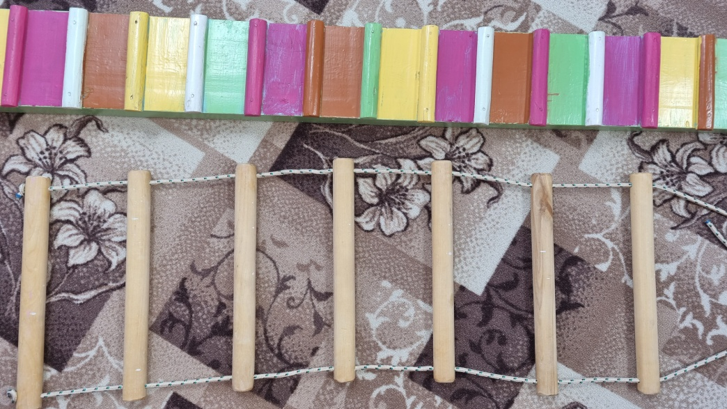

Жесткиё и средней жёстеости, придверные коврики

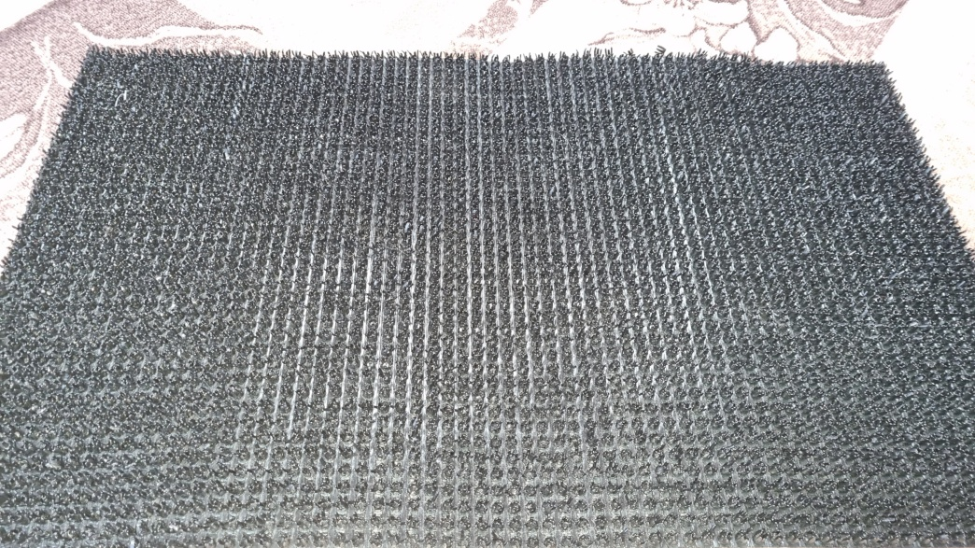

Массажные резиновые коврики

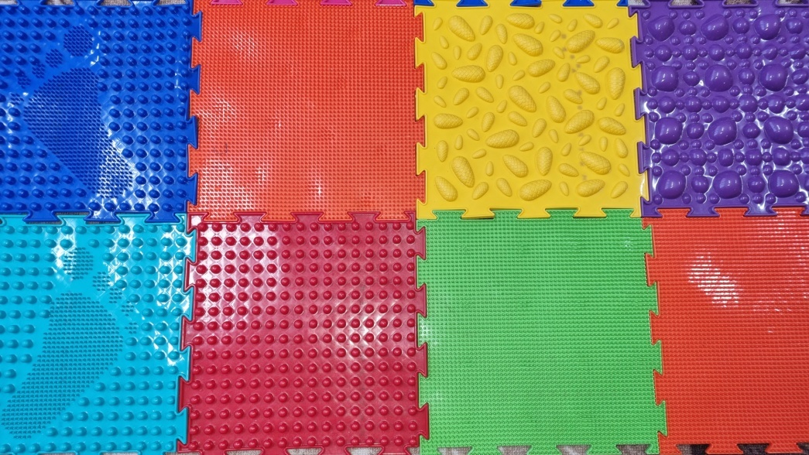

Текстильные мягкие коврики

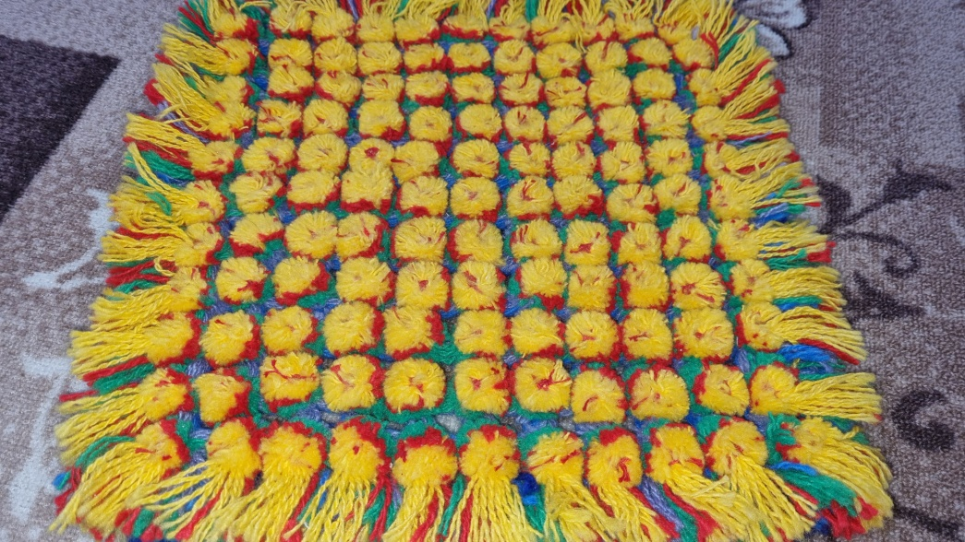

Коврики - сделанные своими руками. В качестве наполняющих предметов используются - пуговицы, пластиковые крышки, бигуди, губки для мытья посуды, Фломастеры, карандаши и т.д.

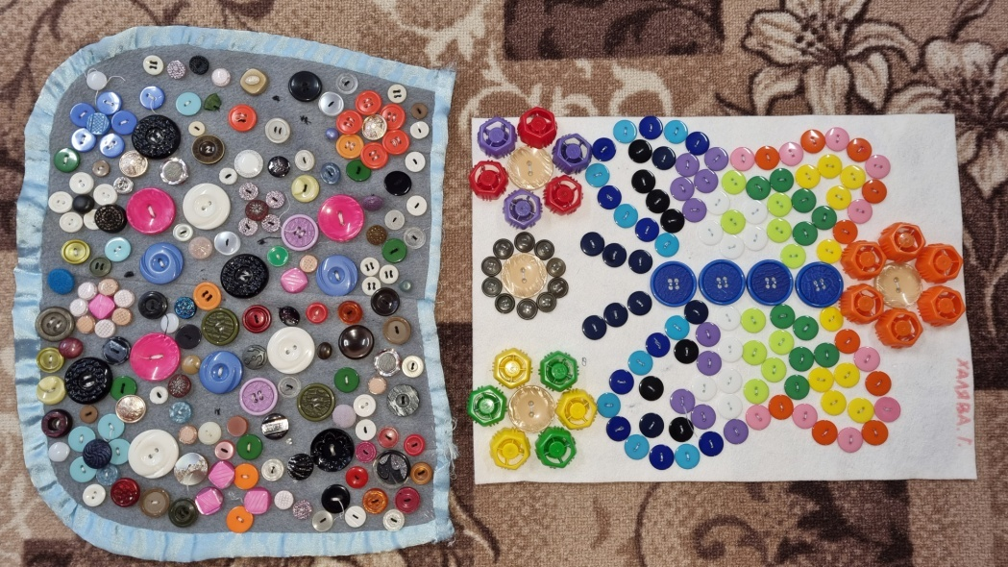

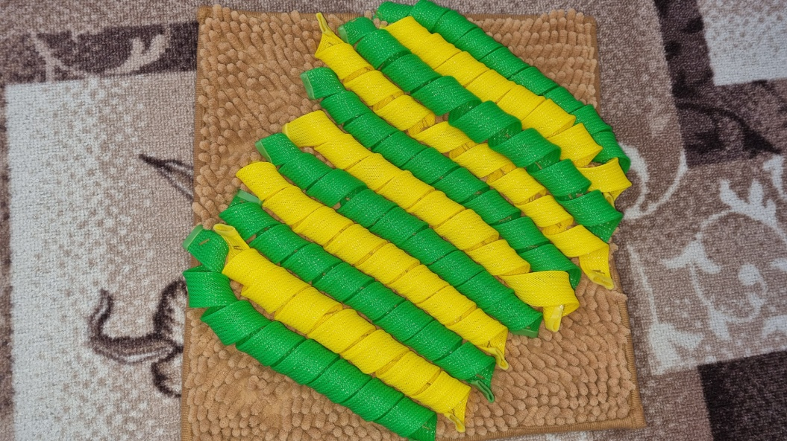

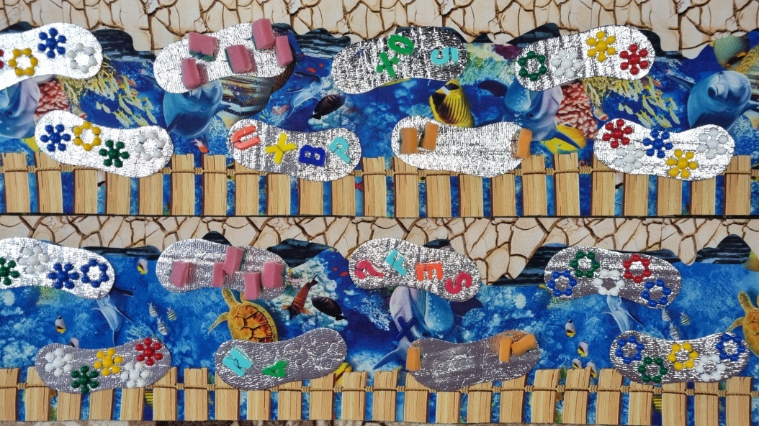

Самое эффективное средство лечения и профилактики плоскостопия - специальная гимнастика, укрепляющая мышцы и связки, воздействуя на массажные точки. Прилив крови к нижним конечностям. Делая её ежедневно и постоянно, как дома, так и в ДОУ, удаётся остановить уплощение стопы. Регулярное массажное воздействие на стопы помогает ежедневно и, совершено без труда, улучшать здоровье ребенка. И к тому же, детям очень интересно передвигаться по различным красочным кубикам. Так же стоит уделить внимание тактильным ощущениям, достаточно увлекательным, для детей (от мягкости к жёсткости). Ходить можно, под музыкальное либо под стихотворное сопровождение, что делает массаж стоп более увлекательным. Дорожки здоровья можно приобрести в специализированных магазинах и сделать в домашних условия, что является хорошим средством взаимодействия ДОУ с родителями.

Комплексы игровых упражнений.

Мышки-норушки:
Тише, тише, тише, тише,
Шелестят на крыше мыши,
Под мышиным серым флагом
Маршируют шаг за шагом.
(ходьба на носочках).

По ровненькой дорожке:

По ровненькой дорожке,
По ровненькой дорожке
Шагают наши ножки.
(маршировка).

Мишка косолапый:

Мишка мишка косолапый,
Мишка по лесу идёт.
Мишка хочет ягод сладких,
Но никак их не найдёт.
(Ползание с опорой на ладони и стопы).
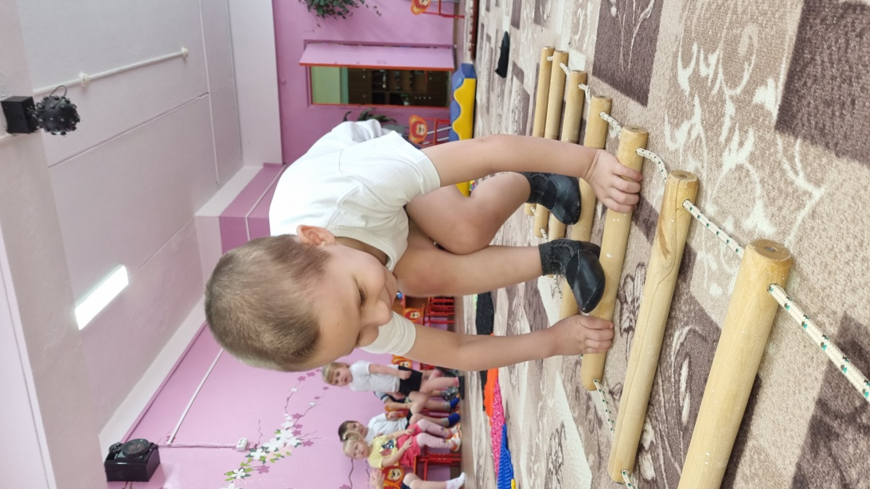

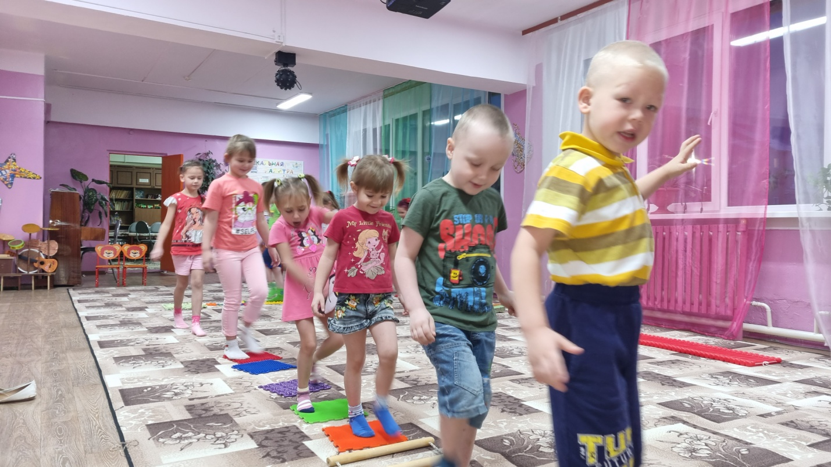

Дети проявляют активное желание заниматься на подобных дорожках здоровья. Использовать их можно после сна, для плавного пробуждения. Дети проснулись и прошлись по дорожке – это как раз таки и есть гимнастика пробуждения.
Так же и во время утренней гимнастики, для положительного настроя на предстоящий день в детском саду.

